Software Requirements Specification

for

Dictionary

Version 1.0 approved

*Prepared by :- Amera Mahamed Ben Amer.*

**Faculty of Information Technology - University of Tripoli**

**Software Engineering Department**

***date created :- 2018/12 , April***

# Table of Contents

1. المقدمة
   1. الغرض .............................................................................................. 2
   2. أسلوب الكتابة ....................................................................................... 2
   3. المستفيدين من الوثيقة............................................................................... 2
   4. نطاق المنتج.......................................................................................... 2
   5. المراجع.............................................................................................. 2
2. الوصف العام
   1. وصف المنتج........................................................................................ 2
   2. وظائف المنتج....................................................................................... 2
   3. مستخدمي النظام و سلوكياتهم....................................................................... 3
   4. بيئة التشغيل.......................................................................................... 3
   5. قيود التصميم وتنفيذ.................................................................................. 3
   6. وثائق المستخدم....................................................................................... 3
3. وظائف النظام
   1. إضافة
      1. الوصف والأولويات............................................................. 4
      2. السيناريو........................................................................... 4
      3. المتطلبات الوظيفية للعنصر.................................................... 4
   2. البحث
      1. الوصف والأولويات............................................................. 4
      2. السيناريو........................................................................... 4
      3. المتطلبات الوظيفية للعنصر.................................................... 5
   3. اختيار اللغة
      1. الوصف والأولويات............................................................. 5
      2. السيناريو........................................................................... 5
      3. المتطلبات الوظيفية للعنصر.................................................... 5
   4. نطق الكلمة
      1. الوصف والأولويات............................................................. 5
      2. السيناريو........................................................................... 5
      3. المتطلبات الوظيفية للعنصر.................................................... 5
4. المتطلبات الغير وظيفية
   1. متطلبات الأداء....................................................................................... 5
   2. متطلبات الجودة...................................................................................... 5
   3. قوانين العمل ........................................................................................ 6

Revision History

|  |  |  |  |
| --- | --- | --- | --- |
| **الاسم** | **التاريخ** | **سبب التغيرات** | **Version النسخة** |
| أميرة محمد بن عامر | 2018/5/21 | وجود أخطاء بسطة أتناء المراجعة | 1.0 |

المقدمة .1

**1.1 الغرض :-**

المقترح وهو تطبيق لترجمة الكلمات من اللغة الانجليزية إلى اللغة العربية والعكس. هو تعريف بالتطبيق

**1.2 أسلوب الكتابة :-**

تم استخدام use case في هذه الوثيقة لتوضيح وظائف التطبيق , و استخدام الرسم في توضيح بيئة التطبيق والباقي كان سرد في نقاط .

**1.3 المستهدفين من الوثيقة :-**

تستهدف هذه الوثيقة كل من مدير المشروع , المطورين , المصممين و المستخدم النهائي و تحتوي هذه الوثيقة على وصف للمنتج ومتطلبات الوظيفية والغير وظيفية للمنتج.

**1.4 نطاق المنتج :-**

هو تطبيق ترجمة و الغرض منه هو ترجمة الكلمات من اللغة الانجليزية إلي العربية و العكس . و هذا التطبيق يتوفر عند الحاجة إليه لأنه ليس بحاجة للاتصال بالانترنت .

**1.5 المراجع :-**

IEEE. *IEEE Std 830-1998 IEEE Recommended Practice for Software Requirements Specifications.* IEEE Computer Society, 1998

Wikipedia

**2. الوصف العام**

يوفر هذا القسم من الوثيقة وصف عام على النظام يصف بيئة النظام , خصائص المستخدمين , المتطلبات الوظيفية والغير وظيفية للنظام .

**2.1 وصف المنتج :-**

هذا المنتج ليس بفكرة جديدة ولكن يتميز هذا التطبيق بميزات جديدة وواجهات استخدام محدودة .

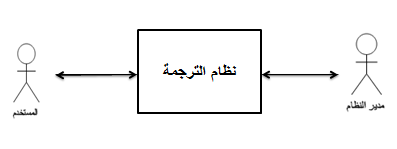

**2.2 وظائف المنتج :-**

* إضافة .
* البحث .
* اختيار اللغة .

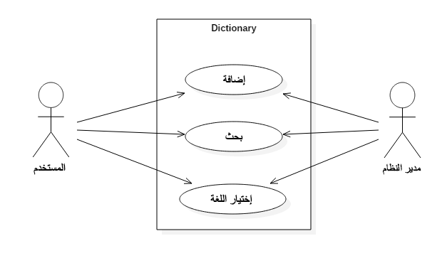

**2.3 مستخدمين النظام وسلوكياتهم :-**

* **مدير النظام :-** هو المستخدم الذي يدير كل عمليات النظام من إضافة كلمة و ترجمتها البحث علي الكلمات .
* **مستخدم التطبيق :-** وهي أي شخص يقوم بتحميل التطبيق للاستفادة من الوظائف التي يقوم بها .

**2.4 بيئة التشغيل :-**

يشتغل التطبيق علي نظام التشغيل ويندوز وغيرها من أنظمة التشغيل Desktop .

**2.5 قيود التصميم و تنفيذ :-**

يتم تصميم التطبيق بواجهات استخدام سهلة الفهم و سهل التعامل معها ويتم تصميم التطبيق باللغتين الانجليزية والعربية و يتم برمجته بلغة الجافا (JAVA ) .

**2.6 وثائق المستخدم :-**

* دليل المستخدم .

# .3System Features :-

**3.1 إضافة.**

ذات أولوية عالية.

**3.1.1 الوصف والأولويات :-**

يمكن للمستخدم إضافة كلمة مع ترجمتها .

**3.1.2 السيناريو :-**

**-** لإضافة كلمة للتطبيق نقوم بالتالي :-

* إذا قام المستخدم بإدخال كلمة.
* يقوم التطبيق بالبحث عن الكلمة .
* يقوم التطبيق بإظهار رسالة تفيد بعدم وجود الكلمة إذا لم يجدها.
* يقوم التطبيق باقتراح علي المستخدم إضافتها للقاموس .
* قبل أن تتم الإضافة يقوم مدير النظام بالتأكد من الكلمة .

**3.1.3 المتطلبات الوظيفية للعنصر:-**

**1-** يجب أن يمكن التطبيق المستخدم من البحث عن الكلمة المراد ترجمتها .

**2-** يجب أن يمكن التطبيق المستخدم من اختيار اللغة .

**3-** يجب أن لا يسمح التطبيق للمستخدم بإدخال بيانات فارغة .

**3.2 بحث .**

ذات أولوية عالية .

**3.2.1 الوصف والأولويات :-**

يمكن للمستخدم البحث عن الكلمة المطلوب ترجمتها .

**3.2.2 السيناريو :-**

**-** للبحث عن كلمة في التطبيق نقوم بالتالي :-

* يقوم المستخدم بإدخال كلمة و الضغط علي زر البحث.
* يقوم التطبيق بالبحث عن الكلمة .
* إذا تم وجود الكلمة .
* يقوم النظام بإظهار الترجمة .
* إذا لم يتم وجودها يقوم بإظهار الكلمات المشابهة لها في Spelling .

**3.2.3 المتطلبات الوظيفية للعنصر:-**

**1-** يجب أن يمكن التطبيق المستخدم من البحث عن الكلمة المراد ترجمتها .

**2-** يجب أن يمكن التطبيق المستخدم من اختيار اللغة .

**3-** يجب أن لا يسمح التطبيق للمستخدم بإدخال بيانات فارغة .

**3.3 اختيار اللغة .**

ذات أولوية عالية.

**3.3.1 الوصف والأولويات :-**

يمكن للمستخدم التبديل بين اللغتين العربية والانجليزية .

**3.3.2 السيناريو :-**

**-** للتبديل بين اللغتين نقوم بالتالي :-

* يقوم المستخدم بالضغط على زر اختيار اللغة .
* يقوم النظام بإظهار الخيارات .
* يقوم المستخدم باختيار اللغة المطلوبة.

**3.3.3 المتطلبات الوظيفية للعنصر:-**

**1-** يجب أن يمكن التطبيق المستخدم من اختيار اللغة .

**3.4 نطق الكلمة .**

ذات أولوية منخفضة.

**3.4.1 الوصف والأولويات :-**

يمكن للمستخدم الاستماع لنطق الكلمة المراد ترجمتها .

**3.4.2 السيناريو :-**

**-** للاستماع لنطق الكلمة نقوم بالتالي :-

* يقوم المستخدم بالضغط على زر النطق .
* يقوم النظام بنطق الكلمة المحددة.

**3.4.3 المتطلبات الوظيفية للعنصر:-**

**1-** يجب التأكد من إدخال الكلمة قبل ذلك.

**4. المتطلبات الغير وظيفية :-**

**4.1 متطلبات الأداء :-**

* يجب أن تنفذ عملية البحث عن الكلمة في زمن وقدره 2 دقيقة على الأكثر.

**4.2 متطلبات الجودة :-**

* يجب أن يجمع التطبيق كل المصطلحات الإنجليزية الحالية وقابل للتحديث في أي وقت من قبل مدير النظام أو المستخدم .
* هذا التطبيق قابل للصيانة.
* ويمكن تشغيل التطبيق علي نظام التشغيل ويندوز .

**4.3 قوانين العمل :-**

* كُلاً من مستخدم النظام و مدير النظام يقوم بالبحث عن الكلمة واختيار اللغة وإضافة كلمة ولكن لا يتم إضافة الكلمة للتطبيق من قبل المستخدم إلا بعد التأكد منها عن طريق مدير النظام.